2010/12/31 11:13 / 네트워크
먼저 광케이블 종류
흔히 싱글과 멀티류 분류
광점퍼코드는 싱글모드와 멀티모드로 나뉩니다.
멀티모드 : 코어 직경이 50~100um으로 단거리에서 많이 쓰입니다. 코어 직경이 큰 멀티모드의 경우 케이블의
통로가 넓기 때문에 많은 양의 정보를 전달할 수 있으며 케이블색은 주황색이 사용
싱글모드 :코어 직경이 9um 정도로 광대역 장거리 전송에 사용되며 대략 50km까지 주중계 전송이 간능
코어 직경이 작은 싱글모드의 경우 케이블 통로가 좁아 많의 양의 정보를 전달하기는 어렵지만 대신
먼거리가지 전송이 가능합니ㅏㄷ 케이블 색상은 주로 노란색이 사용됩니다.
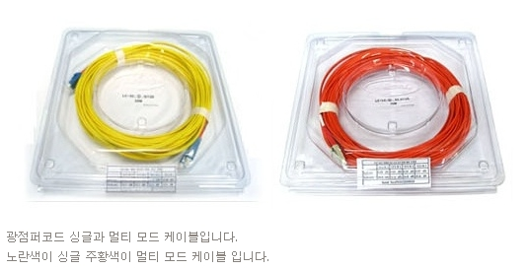

- 싱글모드SC - LC타입 -
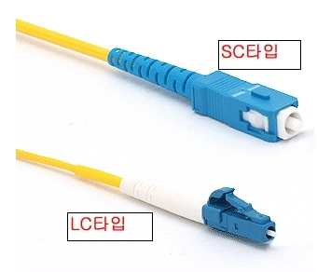

- 광 송수신 장비와 전송로간 연결
- 광 분배함과 광케이블간 연결
- 광 분배함과 광 장비간 연결
- 광 장비와 광 단말간 연결
- 원하는 타입과 길이로 주문제작

- 싱글모드SC - SC타입 -

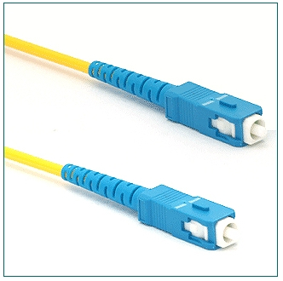
- 광 송수신 장비와 전송로간 연결
- 광 분배함과 광케이블간 연결
- 광 분배함과 광 장비간 연결
- 광 장비와 광 단말간 연결
- 원하는 타입과 길이로 주문제작
- 싱글모드SC - ST타입 -

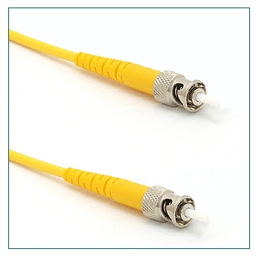
- 광 송수신 장비와 전송로간 연결
- 광 분배함과 광케이블간 연결
- 광 분배함과 광 장비간 연결
- 광 장비와 광 단말간 연결

- 싱글모드SC - FC타입 -
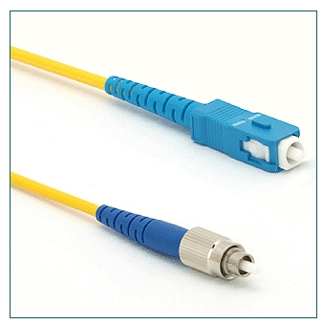

- 광 송수신 장비와 전송로간 연결
- 광 분배함과 광케이블간 연결
- 광 분배함과 광 장비간 연결
- 광 장비와 광 단말간 연결

- 싱글모드SC - MU타입 -

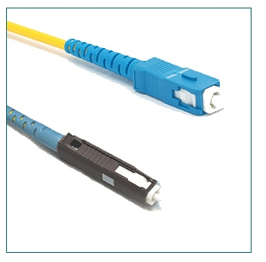
- 광 송수신 장비와 전송로간 연결
- 광 분배함과 광케이블간 연결
- 광 분배함과 광 장비간 연결
- 광 장비와 광 단말간 연결

- 싱글모드ST - ST타입 -

- 광 송수신 장비와 전송로간 연결
- 광 분배함과 광케이블간 연결
- 광 분배함과 광 장비간 연결
- 광 장비와 광 단말간 연결

- 멀티모드 SC - ST타입 -

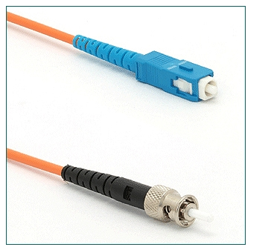
- 광 송수신 장비와 전송로간 연결
- 광 분배함과 광케이블간 연결
- 광 분배함과 광 장비간 연결
- 광 장비와 광 단말간 연결

- 멀티모드 SC - LC타입 -

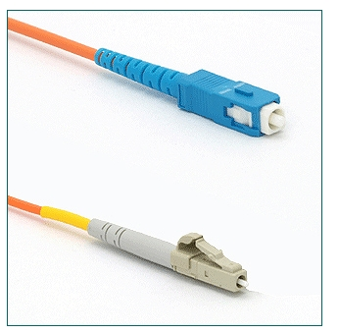
- 광 송수신 장비와 전송로간 연결
- 광 분배함과 광케이블간 연결
- 광 분배함과 광 장비간 연결
-
- 멀티모드 SC-MU타입 -

- 광 송수신 장비와 전송로간 연결
- 광 분배함과 광케이블간 연결
- 광 분배함과 광 장비간 연결
- 광 장비와 광 단말간 연결
출저 : http://www.netmaker.co.kr
구분 | 적용분야 | 특징
Singlemode  Optical Fiber | · 장거리 고전송  · 단일모드 1310nm 파장에 최적화  · 1550nm 파장에서도 사용 가능함  · 근거리 통신망  · 데이터 전송케이블  · 장거리 무중계 전송용  · 제어 케이블  · CATV 케이블 | · 균일한 광학특성 및 저손실  · 1310nm / 1550nm 전송가능  · 접속손실 최소화  · 마이크로벤딩에 강함
Multimode  Optical Fiber | · 850nm / 1300nm 파장에서 사용  · 근거리 통신망에 적합  · 옥내용 광케이블  · LAN 광케이블  · 데이터 광케이블  · 분배용 광케이블 | · 코어지름 50㎛, 62.5㎛  · 2중 코팅형  · 접속손실 최소화  · 850nm / 1300nm 전송가능

